长岭县城乡建设集团有限公司天然气供气管道及门站项目
职业病危害控制效果评价信息公开表
用人单位名称 | 长岭县城乡建设集团有限公司
地址 | 长岭县望宝桥附近、203国道以南 | 联系人 | 石洪雷
调查时间 | 2024/3/20至2024/3/20
项目组人员名单
现场调查 | 李健、呼荣飞
现场采样/检测 | 呼荣飞
评价 | 李健
用人单位陪同人及现场调查证明 | 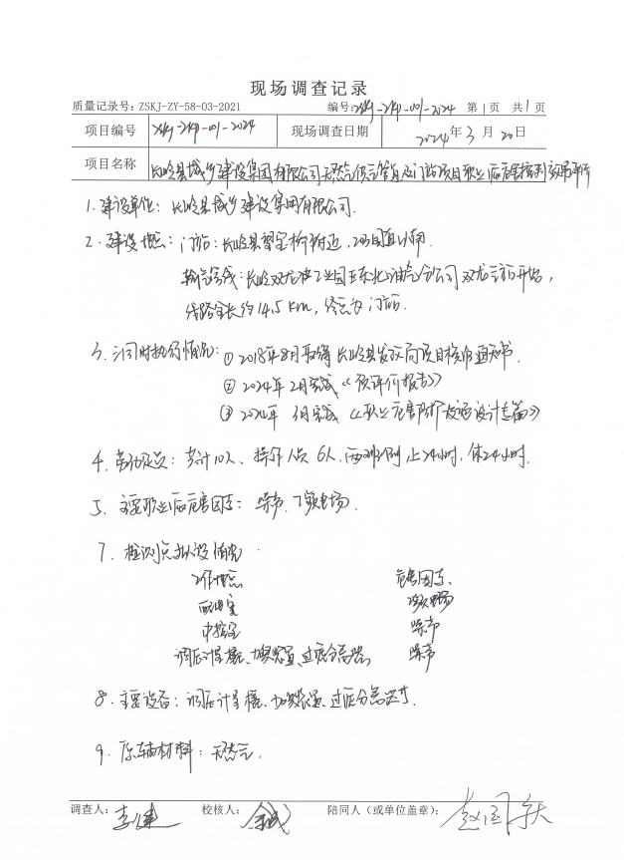
现场采样及现场检测图像影像 | 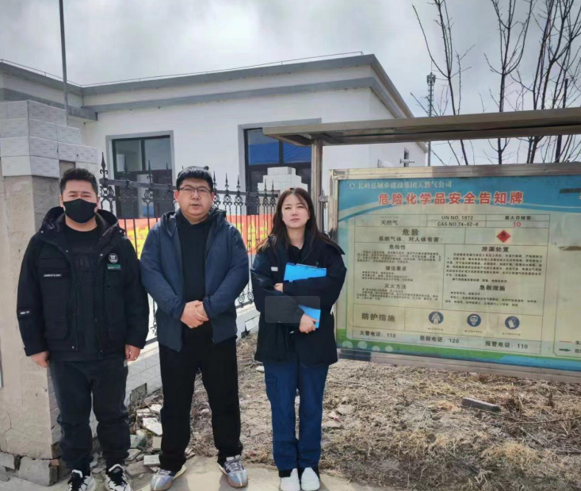
现场采样及现场检测图像影像 | 